컴퓨터학부 20142468 허경영

1. 과제개요
ssu_backup은 파일경로와 옵션을 입력받아서 파일을 주기적으로 백업하는 프로젝트이다. 백업할 파일 하나마다 한 쓰레드가 백업을 담당하며, PERIOD 를 주기로 쓰레드가 sleep과 copy를 반복한다.
Remove 기능은 파일의 백업을 중지하는 기능으로, 쓰레드의 tid를 이용해 쓰레드를 종료시킨다. Compare 기능은 두 파일의 mtime과 크기를 이용해 파일이 같은지 확인하는 기능이다. Recover 기능은 백업한 파일을 복원하는 기능이다.

2. 실행결과
- ssu_backup 프롬프트 동작

- add
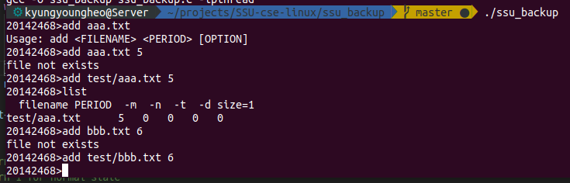
- add -m

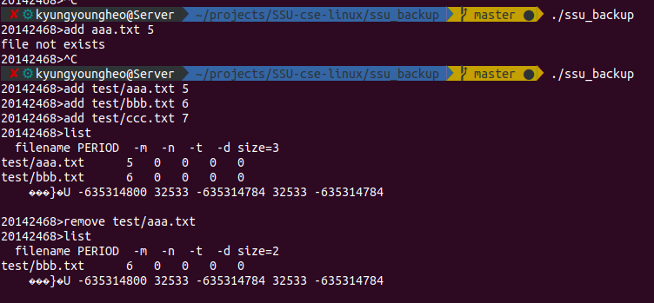
- add -n

- add -t

- add -m -n -t

- backup.log
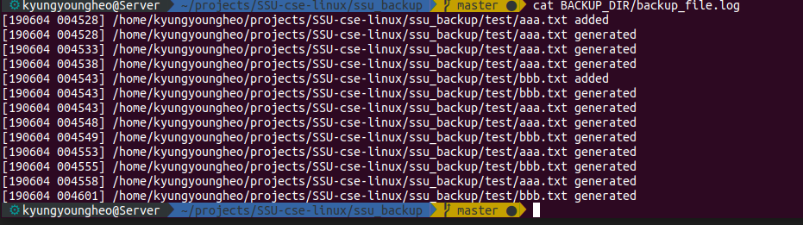
- compare

- remove

- remove -a

- list

- vi

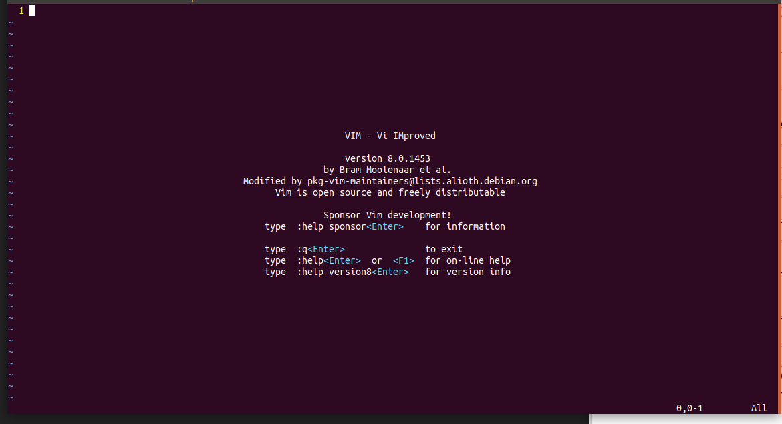
- ls
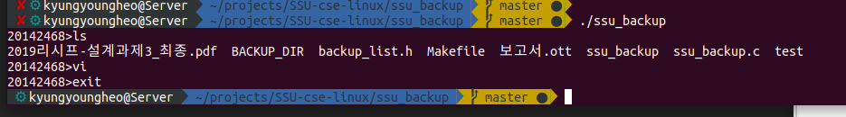
- exit

- makefile

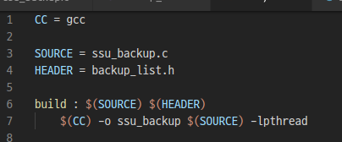
3. 소스코드
#include <stdio.h>
#include <stdlib.h>
#include <unistd.h>
#include <string.h>
#include <getopt.h>
#include <pthread.h>
#include <errno.h>
#include <dirent.h>
#include <fcntl.h>
#include <ctype.h>
#include <time.h>
#include <sys/stat.h>
#include <sys/stat.h>
#include "backup_list.h"

#define BACKUP_DIR "BACKUP_DIR"

/*
// add 기능
*/
void add(int argc, char **argv);

/*
// remove 기능
*/
void remove_list(int argc, char **argv);

/*
// compare 기능
*/
void compare(int argc, char **argv);

/*
// list 기능
*/
void list(void);

/*
// 주어진 문자열이 몇개의 단어인지 계산하는 함수
*/
int count_words(char *string);

/*
// 주어진 문자열의 cmd를 구하는 함수
// cmd:
// add
// remove
// compare
// recover
// list
// ls
// vi
// vim
// exit
*/
void getcmd(char *string, char *cmd);

/*
// backup_list를 update하고 쓰레드를 실행/종료하는 함수
*/
void update_thread(void);

/*
// string을 argc, argv로 만드는 함수
*/
void setup_argv(char *str, char **argv);

/*
// 사용법 출력하고 종료하는 함수
*/
void print_usage_and_exit(void);

/*
// 정규파일, 디렉토리 확인하는 함수
*/
int is_reg_or_dir(struct stat statbuf, int opt);

/*
// 쓰레드에서 실행할 함수
*/
void * thread_func(void *arg);

/*
//
*/
void make_postfix(time_t timer, char *postfix1, char *postfix2);

/*
//
*/
void write_log(char *pathname, int option);

/*
//
*/
void get_filename_only(char *origin, char *filename);

/*
// 백업 디렉터리 생성하는 함수
*/
void create_backup_dir(char *pathname);

/*
//
*/
void delete_timeout_files(char *backupname, int backup_time);

/*
// 파일 복사하는 함수
*/
time_t copy(char *pathname1, char *pathname2);

char backup_pathname[256];

struct Backup_list list_head;
FILE *log_file_fp;
int log_file_fd;
int main(int argc, char **argv){
int cnt;
char inputbuf[256], cmd[10];
char *argv_param[256];
// 인자가 없는 경우
if(argc == 1){
create_backup_dir("./");
}
// 인자가 1개인 경우
else if(argc == 2){
create_backup_dir(argv[1]);
}
// 인자를 2개 이상 입력한 경우
else if(argc > 2){
// usage 출력 후 종료
print_usage_and_exit();
}

while(1){
printf("20142468>");

fgets(inputbuf, 255, stdin);
// printf("%s\n", inputbuf);

getcmd(inputbuf, cmd);
setup_argv(inputbuf, argv_param);
cnt = count_words(inputbuf);

// printf("cmd = %s, cnt = %d\n",cmd, cnt);

if(strcmp(cmd, "add") == 0){
add(cnt, argv_param);
}
else if(strcmp(cmd, "remove") == 0){
remove_list(cnt, argv_param);
}
else if(strcmp(cmd, "compare") == 0){
compare(cnt, argv_param);
}
else if(strcmp(cmd, "recover") == 0){

}
else if(strcmp(cmd, "list") == 0){
list();
}
else if(strcmp(cmd, "ls") == 0){
system("ls");
}
else if(strcmp(cmd, "vi") == 0 || strcmp(cmd, "vim") == 0){
system("vim");
}
else if(strcmp(cmd, "exit") == 0){
exit(0);
break;
}
else if(strcmp(cmd, "print") == 0){
print_backup_list(&list_head);
printf("size=%d\n",list_head.size);
}
// 백업 리스트의 정보를 가지고 쓰레드를 업데이트
// update_thread_from_backup_list();
}
exit(0);
}

int is_reg_or_dir(struct stat statbuf, int opt){
// opt == 1 정규파일인지 확인
if(opt == 1){
if(!S_ISREG(statbuf.st_mode)){
printf("Not regular file\n");
return -1;
}
else
return 1;
}
// opt == 2 디렉토리인지 확인
else if(opt == 2){
if(!S_ISDIR(statbuf.st_mode)){
printf("Not directory\n");
return -1;
}
else
return 1;
}
return -1;
}

void add(int argc, char **argv){
char *pathname = argv[1];
char realpathname[1024];
int period;
int opt, opt_number, opt_time;
struct stat statbuf;
struct Node new_node;

memset(&new_node, 0, sizeof(struct Node));
// period 가 정수가 아닐 경우.
if(argc < 3){
printf("Usage: add <FILENAME> <PERIOD> [OPTION]\n");
return ;
}
for(int i=0; i<strlen(argv[2]); i++){
if(!isdigit(argv[2][i])){
printf("period should be Integer\n");
return ;
}
}
period = atoi(argv[2]);
realpath(pathname, realpathname);
// printf("pathname = %s %s\n",pathname, realpathname);

// 파일이 존재하지 않는 경우
if(access(pathname, F_OK) != 0){
printf("file not exists\n");
return ;
}

if(5 > period || period > 10){
printf("period should be greater than or equal to 5 and less than or equal to 10\n");
return ;
}
// lstat
if(lstat(pathname, &statbuf) < 0){
fprintf(stderr, "lstat error\n");
return ;
}

// -d 옵션에서 처리해야함.
// // 정규파일이 아닌 경우
// if(!S_ISREG(statbuf.st_mode)){
// fprintf(stderr, "file is not regular file\n");
// return ;
// }

printf("before search func\n");
// 백업리스트에 이미 존재하는 경우
if(search_backup_list(pathname, &list_head) != -1){
fprintf(stderr, "file already exist in backup list\n");
return ;
}

// argv[1] filename
// argv[2]가 5이상 10이하이면 period
// 아니면 option
// getopt

// update_thread

// printf("add func\n");

// 옵션이 있는 경우
if(argc > 3){
while((opt = getopt(argc, argv, "mn:t:d")) != -1){
switch(opt){
case 'm':
if(is_reg_or_dir(statbuf, 1) == -1) return;
// printf("add -m\n");
// mtime이 수정된 경우에만 백업 실행
strcpy(new_node.pathname, pathname);
new_node.interval = period;
new_node.mtime = statbuf.st_mtime;
new_node.options[0] = 1;

// append_backup_list(new_node, &list_head);
break;

case 'n':
if(is_reg_or_dir(statbuf, 1) == -1) return;
opt_number = atoi(optarg);
// printf("add -n\n");
// 백업한 파일의 최대 갯수: opt_number
strcpy(new_node.pathname, pathname);
new_node.interval = period;
new_node.mtime = statbuf.st_mtime;
new_node.options[1] = 1;
new_node.number = opt_number;

// append_backup_list(new_node, &list_head);
break;

case 't':
if(is_reg_or_dir(statbuf, 1) == -1) return;

for(int i=0; i<strlen(optarg); i++){
if(!isdigit(optarg[i])){
printf("period should be Integer\n");
return ;
}
}
opt_time = atoi(optarg);

// printf("add -t\n");

strcpy(new_node.pathname, pathname);
new_node.interval = period;
new_node.mtime = statbuf.st_mtime;
new_node.options[2] = 1;
new_node.time = opt_time;

// append_backup_list(new_node, &list_head);
break;

case 'd':
if(is_reg_or_dir(statbuf, 2) == -1) return;
printf("add -d\n");
// append_dir_backup();
break;

case '?':

break;
}
}
}
// 옵션 없이 add 실행하는 경우
else {
strcpy(new_node.pathname, pathname);
new_node.interval = period;
new_node.mtime = statbuf.st_mtime;
// append_backup_list(new_node, &list_head);
}

append_backup_list(new_node, &list_head);
// print_backup_list(&list_head);
write_log(realpathname, 0);
// printf("before update_thread\n");
update_thread();
// printf("after update_thread\n");
}

void remove_list(int argc, char **argv){
struct Node *node;
char pathname[256];
int size = list_head.size;
if(argc != 2){
printf("Usage: remove <FILENAME> [OPTION]\n");
return ;
}

if(strcmp(argv[1], "-a") == 0){
for(int i=0; i<size; i++){
node = get(i, &list_head);
write_log(node->pathname, 2);
pthread_cancel(node->tid);
}
remove_all(&list_head);
print_backup_list(&list_head);
// else{
// printf("Usage: remove <FILENAME> [OPTION]\n%s\n",argv[1]);
// return ;
// }
}

else{
strcpy(pathname, argv[1]);
int search_res = search_backup_list(pathname, &list_head);

if(search_res == -1){
printf("File is not exist in backup list\n");
return ;
}
node = get(search_res, &list_head);
write_log(node->pathname, 2);
pthread_cancel(node->tid);
remove_from_list(pathname, &list_head);
}
}

void compare(int argc, char **argv){
char filename1[256], filename2[256];
struct stat statbuf1, statbuf2;

if(argc != 3){
printf("Usage: compare <FILENAME1> <FILENAME2>\n");
return ;
}

// 파일이 존재하지 않는 경우
if(access(filename1, F_OK) != 0 || access(filename2, F_OK) != 0 ){
printf("file not exists\n");
return ;
}

// lstat
if(lstat(filename1, &statbuf1) < 0){
fprintf(stderr, "lstat error\n");
return ;
}

// lstat
if(lstat(filename2, &statbuf2) < 0){
fprintf(stderr, "lstat error\n");
return ;
}

if(is_reg_or_dir(statbuf1, 1) == -1 || is_reg_or_dir(statbuf2, 1) == -1){
return;
}

if(statbuf1.st_mtime == statbuf2.st_mtime && statbuf1.st_size == statbuf2.st_size){
printf("%s and %s are same file\n", filename1, filename2);
}
else{
printf("filename=%s, mtime=%ld, filesize=%ld\n", filename1, statbuf1.st_mtime, statbuf1.st_size);
printf("filename=%s, mtime=%ld, filesize=%ld\n", filename2, statbuf2.st_mtime, statbuf2.st_size);
}
}

void list(void){
print_backup_list(&list_head);
}

int is_mtime_changed(char *pathname, struct stat originstat){
struct stat statbuf;

if(lstat(pathname, &statbuf) < 0){
fprintf(stderr, "lstat error\n");
return 0;
}

if(statbuf.st_mtime != originstat.st_mtime){
return 1;
}
else
return 0;
}

void update_thread(void){
//backup_pathname
struct Node *np;
int size = list_head.size;
pthread_t tid;

for(int i=0; i<size; i++){
np = get(i, &list_head);
// printf("np=%s, count = %d\n", np->pathname, np->saved_count);
// To add Node from thread
if(np->saved_count == 0){
pthread_create(&tid, NULL, thread_func, (void *)np);
}
// To remove Node from thread
else if(np->saved_count == -1){
// 쓰레드 종료.

pthread_cancel(np->tid);
}
}
}

void *thread_func(void *arg){
struct Node *np = (struct Node *)arg;
struct stat statbuf;
time_t timer;
char yypostfix[10], hhpostfix[10];
char backup_filename[256], filename_only[512], writebuf2[512];
char realpath1[256];
int interval = np->interval, will_copy = 0;
// 처음 생성될 때.
// 로그파일에 added 기록
// printf("thread func\n");

// printf("backup_filename=%s\n",backup_filename);

// save before mtime
if(lstat(np->pathname, &statbuf) < 0){
fprintf(stderr, "lstat error\n");
pthread_exit(NULL);
}

while(1){
make_postfix(timer, yypostfix, hhpostfix);
get_filename_only(np->pathname, filename_only);

strcpy(backup_filename, backup_pathname);
strcat(backup_filename, "/");
strcat(backup_filename, filename_only);
strcat(backup_filename, "_");
strcat(backup_filename, yypostfix);
strcat(backup_filename, hhpostfix);

// -m option
if(np->options[0] == 1){
int mtime_flag = is_mtime_changed(np->pathname, statbuf);

// 파일이 수정되거나 처음 추가된 파일인 경우
if(mtime_flag == 1 || np->saved_count == 0){
will_copy = 1;
// copy(np->pathname, backup_filename);

// update stat
if(lstat(np->pathname, &statbuf) < 0){
fprintf(stderr, "lstat error\n");
pthread_exit(NULL);
}
}
}

// -n option
if(np->options[1] == 1){
int max_count = np->number;
if(np->saved_count < max_count){
will_copy = 1;
// copy(np->pathname, backup_filename);
}
}

// -t option
if(np->options[2] == 1){
// pathname로 시작하는 기존 백업 파일 찾기
// 백업 파일의 생성시간과 현재 시간을 비교
// np->time 이상이면 삭제
will_copy = 1;
// copy(np->pathname, backup_filename);

delete_timeout_files(np->pathname, np->time);
}

// -d option
if(np->options[3] == 1){
// 인자로 받은 디렉터리 탐색
// 디렉터리의 모든 파일을 append
// copy
}
else{
if(np->saved_count == -1){
// timer = delete(np->pathname, backup_pathname);
}
// 삭제할 때
// 로그파일에 deleted 기록
else{
// printf("path1=%s path2=%s\n", np->pathname, backup_filename);
will_copy = 1;
// copy(np->pathname, backup_filename);
}
}
if(will_copy == 1){
np->tid = pthread_self();
copy(np->pathname, backup_filename);
}
np->saved_count++;

sleep(interval);
}
// 로그파일에 로그 남기기.
// fwrite()
realpath(np->pathname, realpath1);
pthread_exit(NULL);
}

void delete_timeout_files(char *backupname, int backup_time){
struct dirent **dentry;
struct stat statbuf;
int dircnt=0;
time_t cur_time = time(NULL);
char filename[256];

if((dircnt = scandir(backup_pathname, &dentry, NULL, NULL)) == -1){
fprintf(stderr, "opendir: chdir error for %s\n",backup_pathname);
exit(1);
}
chdir(backup_pathname);
for(int i=0; i<dircnt; i++){
strcpy(filename, dentry[i]->d_name);
if(strcmp(filename, "..") == 0 || strcmp(filename, ".") == 0)
continue;

// printf("file %d=%s\n", i, filename);
if(lstat(filename, &statbuf) < 0){
fprintf(stderr, "lstat error\n");
printf("%s\n",strerror(errno));
print_usage_and_exit();
}
if(strstr(filename, backupname) != NULL){
if(statbuf.st_ctime + backup_time < cur_time ){
int res = remove(filename);
if(res == 0){
// remove logging
// write_log(filename, 1);
printf("file removed successfully\n");
}
else
printf("file not removed\n");
}
}
// printf("file %d=%s, ctime=%d, cur_time=%d, backup_time=%d\n", i, filename, statbuf.st_ctime, cur_time, backup_time);
}
// chdir(backup_pathname);

chdir("../");
}

time_t copy(char *pathname1, char *pathname2){
int len;
char buf[513];
int fd1, fd2;
time_t timer;
// char testpathname2[256] = "./BACKUP_DIR/aaa.txt_700101090000";
fd1 = open(pathname1, O_RDONLY);
fd2 = open(pathname2, O_RDWR | O_CREAT | O_TRUNC, 0777);

// printf("fd2 = %d\n",fd2);
write_log(pathname1, 1);

while((len = read(fd1, buf, 512)) > 0){
write(fd2, buf, len);
// printf("len = %d buf = %s\n",len, buf);
}
close(fd1);
close(fd2);

return timer;
}

void write_log(char *pathname, int option){
char yymmdd[10], hhmmss[10];
char writebuf1[512], writebuf2[256];
time_t timer = time(NULL);

make_postfix(timer, yymmdd, hhmmss);
realpath(pathname, writebuf2);
sprintf(writebuf1, "[%s %s] %s ", yymmdd, hhmmss, writebuf2);

// add
if(option == 0){
strcat(writebuf1, "added\n");
}
// copy
else if(option == 1){
strcat(writebuf1, "generated\n");
}
// delete
else if(option == 2){
strcat(writebuf1, "deleted\n");
}
// recover
else if(option == 3){
strcat(writebuf1, "recovered\n");
}
// fwrite(writebuf1, )
// write()
write(log_file_fd, writebuf1, strlen(writebuf1));
}

void make_postfix(time_t timer, char *postfix1, char *postfix2){
struct tm *cur_time;
int year, mon, mday, hour, min, sec;
// char postfix[256];
char yymmdd[10], hhmmss[10];

timer = time(NULL);
cur_time = localtime(&timer);

year = cur_time->tm_year;
mon = cur_time->tm_mon;
mday = cur_time->tm_mday;
hour = cur_time->tm_hour;
min = cur_time->tm_min;
sec = cur_time->tm_sec;

year += 1900;
year %= 100;
mon += 1;

sprintf(yymmdd, "%02d%02d%02d", year, mon, mday);
sprintf(hhmmss, "%02d%02d%02d", hour, min, sec);

strcpy(postfix1, yymmdd);
strcpy(postfix2, hhmmss);
// sprintf(postfix, "%s%s", yymmdd, hhmmss);
}

void get_filename_only(char *origin, char *filename){
int len = strlen(origin);
char buf[256], tmp;
int j=0;
// printf("%s\n",origin);
for(int i=len-1; i>=0; i--){
if(origin[i] == '/'){
printf("buf in for = %s\n",buf);
break;
}
buf[j++] = origin[i];
}
for(int i=0; i<j/2; i++){
tmp = buf[i];
buf[i] = buf[j-i-1];
buf[j-i-1] = tmp;
}

// printf("buf = %s\n",buf);

strcpy(filename, buf);
}

void setup_argv(char *str, char **argv){
int len = strlen(str);
int j = 0, n = 0;
char buf[256];

for(int i=0; i<len; i++){
if(str[i] == ' ' || i == len-1){
buf[j] = '\0';
j=0;
// malloc
// printf("strlen %d\n",strlen(buf)+1);
argv[n] = (char *)malloc(strlen(buf) +1);
strcpy(argv[n], buf);
// printf("buf = %s argv[%d] = %s %d\n", buf, n, argv[n], strlen(buf));
n++;
memset(buf, 0, 256);
}
else{
// printf("%c\n", str[i]);
buf[j++] = str[i];
}
}

// for(int i=0; i<n; i++){
// printf("argv[%d] = %s\n", i, argv[i]);
// }
return ;
}

void getcmd(char *string, char *cmd){
int len = strlen(string);

for(int i=0; i<len; i++){
if(string[i] == ' ' || string[i] =='\n'){
cmd[i] = '\0';
return;
}
cmd[i] = string[i];
}
}

int count_words(char *string){
int len = strlen(string);
int cnt = 0;
for(int i=0; i<len; i++){
if(string[i] == ' ')
cnt++;
}
return cnt + 1;
}

void create_backup_dir(char *pathname){
struct dirent **dentry;
struct stat statbuf;

// 디렉토리가 존재하지 않는 경우
if(access(pathname, F_OK) != 0){
fprintf(stderr, "Directory not exist\n");
print_usage_and_exit();
}

// lstat
if(lstat(pathname, &statbuf) < 0){
fprintf(stderr, "lstat error\n");
print_usage_and_exit();
}

// 디렉토리가 아닌 경우
if(!S_ISDIR(statbuf.st_mode)){
fprintf(stderr, "pathname is not directory\n");
print_usage_and_exit();
}

// 권한이 없는 경우
if(access(pathname, R_OK) != 0 || access(pathname, W_OK) != 0 || access(pathname, X_OK) != 0){
fprintf(stderr, "Permission denied\n");
print_usage_and_exit();
}

chdir(pathname);

mkdir(BACKUP_DIR, 0777);
chdir(BACKUP_DIR);
// log_file_fp = fopen("backup_file.log", "w+");
log_file_fd = open("backup_file.log", O_WRONLY | O_CREAT | O_TRUNC, 0777);
// system("pwd");
strcpy(backup_pathname, pathname);
strcat(backup_pathname, BACKUP_DIR);

chdir("..");
}

void print_usage_and_exit(void){
// ./ssu_backup 잘못된 인자로 실행시 사용법 출력 후 종료
printf("Usage: ./ssu_backup [PATHNAME]\n");
exit(0);
}

#include <stdio.h>
#include <stdlib.h>
#include <string.h>
#include <pthread.h>

struct Backup_list{
struct Node *head;
int size;
};

struct Node{
struct Node *next;

char pathname[256];
int interval;
int options[4]; // 옵션 설정되면 1 아니면 0
int time; // -t 옵션
int mtime;
int number; // -n 옵션
int saved_count;
pthread_t tid;
};

void init(struct Backup_list *list){
list->head = NULL;
list->size = 0;
}

int search_backup_list(char *pathname, struct Backup_list *list){
struct Node *node = list->head;
int cnt=0;

if(node == NULL) return -1;

while(1){
// printf("search %s to %s\n",pathname, node->pathname);
if(strcmp(pathname, node->pathname) == 0)
return cnt;
if(node->next == NULL) break;
node = node->next;
cnt++;
}
return -1;
}

void append_backup_list(struct Node data, struct Backup_list *list){
struct Node *node = list->head;
struct Node *new_node = (struct Node *)malloc(sizeof(struct Node));

strcpy(new_node->pathname, data.pathname);
new_node->interval = data.interval;
for(int i=0; i<4; i++){
new_node->options[i] = data.options[i];
}
new_node->time = data.time;
new_node->mtime = data.mtime;
new_node->number = data.number;
new_node->saved_count = 0;

// printf("new_node::pathname=%s append\nlist->size = %d\n", new_node->pathname, list->size);
if(node == NULL){
list->head = new_node;
// printf("first append\n\n");
}
else{
// printf("list->head = %d\n",list->head->interval);
while(1){
if(node->next == NULL) break;
node = node->next;
// printf("node::pathname=%s\n",node->pathname);
}
node->next = new_node;
}
list->size++;
}

// return -1 when error occurs;
// return 1 for normal state
int save_recent_list(int n, struct Backup_list *list){
struct Node *node = list->head;

for(int i=0; i<n-1; i++){
if(node->next == NULL){
return -1;
}
node = node->next;
}
node->next = NULL;
return 1;
}

// search before remove from backup_list
void remove_from_list(char *pathname, struct Backup_list *list){
struct Node *node = list->head;
struct Node *tmp;
int res;
res = search_backup_list(pathname, list);

if(res != -1){
if(res == 0){
list->head = list->head->next;
// free(list->head);
}
else{
tmp = node;

for(int i=0; i<res; i++){
if(i!=0)
tmp = node;
node = node->next;
}
tmp->next = node->next;

free(node);
node = NULL;
}
}
list->size--;
}

void remove_all(struct Backup_list *list){
struct Node *node = list->head;
struct Node *prev;
int size = list->size;

if(node == NULL)
return;

if(node->next == NULL){
free(node);
node = NULL;
}

for(int i=0; i<size; i++){
node = list->head;
prev = list->head;
for(int j=0; j<size-i-1; j++){
if(j!=0)
prev = node;
// printf("node=%s, prev=%s, i=%d, j=%d\n", node->pathname, prev->pathname, i, j);
node = node->next;
}
free(node);
node = NULL;
prev->next = NULL;
}
list->head = NULL;
list->size = 0;
}

struct Node* get(int n, struct Backup_list *list){
struct Node *node = NULL;

if(n > list->size || list->head == NULL)
return NULL;

node = list->head;

for(int i=0; i<n; i++){
node = node->next;
}

return node;
}

void print_backup_list(struct Backup_list *list){
struct Node *node = NULL;

node = list->head;
if(node == NULL) return;

printf("%10s %6s %3s %3s %3s %3s size=%d\n", "filename", "PERIOD", "-m", "-n", "-t", "-d", list->size);
for(int i=0; i < list->size; i++){
printf("%10s %6d %3d %3d %3d %3d\n", node->pathname, node->interval, node->options[0], node->options[1], node->options[2], node->options[3]);
if(node->next == NULL) return;
node = node->next;
}
printf("\n");
}

CC = gcc

SOURCE = ssu_backup.c
HEADER = backup_list.h

build : $(SOURCE) $(HEADER)
$(CC) -o ssu_backup $(SOURCE) -lpthread

